|  |  |  |
| --- | --- | --- |
| МИНИСТЕРСТВО СЕЛЬСКОГО ХОЗЯЙСТВА РОССИЙСКОЙ ФЕДЕРАЦИИ ФГБУ «Россельхозцентр» Филиал ФГБУ «Россельхозцентр» по Краснодарскому краю | |  |
| **СИГНАЛИЗАЦИОННОЕ СООБЩЕНИЕ РОССЕЛЬХОЗЦЕНТРА**  **№ 44 от 02.10.2025 г.** | C:\Users\l.gridyakina.RSC23\Desktop\логонашновый.png | |

350051, Краснодарский край, г. Краснодар, ул. Рашпилевская,329

тел. (861) 224-72-31, **e-mail: otdelzr23@yandex.ru**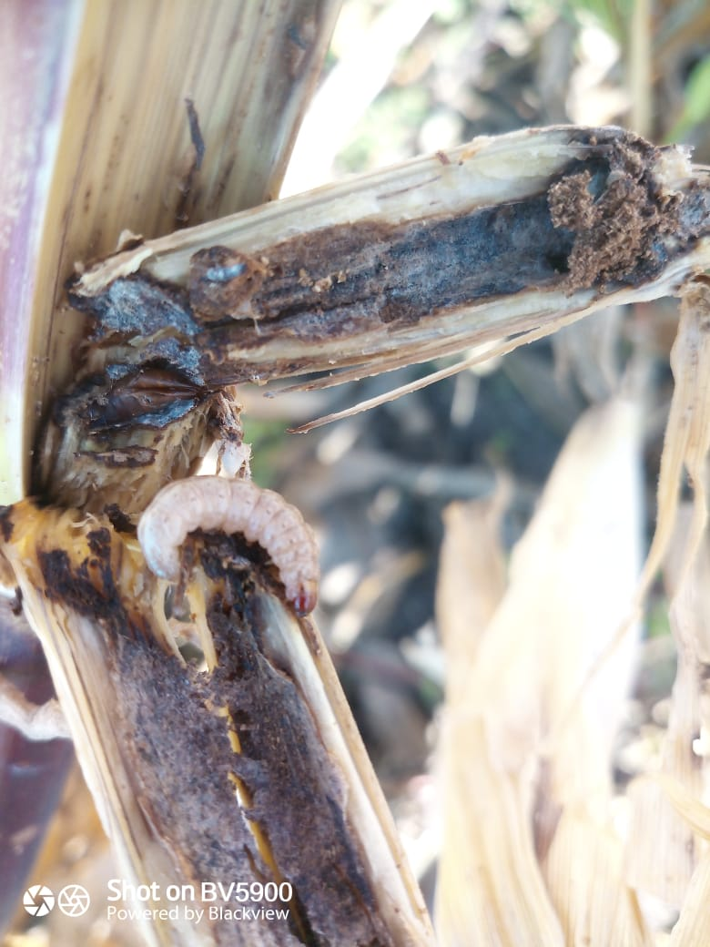

**Стеблевой кукурузный мотылек мотылек**



Специалисты филиала ФГБУ «Россельхозцентр» по Краснодарскому краю обращают внимание, что выявляются поля с заселенностью стеблевым кукурузнвым мотыльком.

Ко времени уборки кукурузы гусеницы находятся в нижней части стебля и большая часть их после уборки остается в стерне кукурузы. С похолоданием гусеницы прекращают питание и переходят в состояние диапаузы.

Для снижения зимующего запаса рекомендуем проведение комплекса агротехнических мероприятий, включающих тщательную уборку с уничтожением растительных остатков, в которых зимуют гусеницы; глубокую зяблевую вспашку участков, где были выявлены повреждения. Гусеницы при запашке погибают вследствие лишения их частей растений, пригодных для их перезимовки.

Важно! **Применение пестицидов и агрохимикатов в сельскохозяйственном производстве проводится только после предварительного обследования сельскохозяйственных угодий**



**Информационный канал**

**Телеграмм** [**www.rsc23.ru**](http://www.rsc23.ru)